Элементы дистанционного обучения по программе
«Постановка голоса» у учащихся ансамбля
песни и танца «Славница»
Тема: Дыхание. Дыхательная гимнастика по методике А.Н.Стрельниковой
Теоретический материал.
Обязательным условием для успешных занятий вокалом является здоровый голосовой аппарат. Но есть ряд факторов, от которых может зависеть эффективность обучения. Дыхание – один из основных факторов голосообразования, энергетический источник голоса. В повседневной жизни дыхание осуществляется непроизвольно, в пении оно управляется. Занятия вокалом начинаются с работы над дыханием и опоры звука в процессе пения. Как правило у детей плохо развит голосовой и дыхательный аппарат. Дыхание как правило костальное. Костальное (ключичное, верхне-грудное). Активно работают мышцы верхнего отдела грудной клетки, плечевого пояса, шеи. Дыхание поверхностное, мышцы шеи напряжены, движения гортани ограничено и поэтому затруднено голосообразование. Этот тип дыхания не приемлем для пения.
И у многих детей есть уже какие-то заболевания, которые не благоприятно влияют на занятия вокалом. У кого-то хронически не дышит нос – гайморит или искривление перегородки. Заниматься можно, но тембр будет не совсем приятным. Серьезной помехой для успешных занятий является слабо развитый брюшной пресс. Могут быть проблемы с ощущением опоры звука при пении. В процессе пения задействованы многие группы мышц. Совершаемая ими физическая работа способствует укреплению здоровья. Благодаря постоянной вентиляции легких значительно снижается риск заболеваний дыхательной системы.
Певческое дыхание – типы и способы развития
Каждому любителю пения хотя бы раз в жизни приходилось чувствовать полную беспомощность своего голоса перед голосом профессионального вокалиста. И, вроде бы, нет ничего странного в том, что любитель уступает профессионалу, но для многих этот факт становится неожиданным и сильным ударом, от чего бывает грустно. Голос певца-профессионала громче, сильнее, шире по диапазону. Даже при одинаково хорошем слухе любитель выглядит жалкой пародией на вокал в 9 случаях из 10. Мало кто знает, что главная причина столь существенной разницы – правильно поставленное певческое дыхание.
Дыхание певца – это инструмент, позволяющий сделать поток выдыхаемого воздуха основой звука. Вокалист добивается громкости и объема звучания за счет воздушного потока, а не напряжения связок, как это делают дилетанты.
Обычное «разговорное» дыхание приводит к изначально неверному извлечению звука. Дилетант добивается громкости напряжением связок, что приводит к трем негативным последствиям:
- «Плоский» голос, недостаток объема и силы.
- Быстрая утомляемость.
- Высокий риск сорвать голос или получить еще более серьезную травму.
Техника певческого дыхания решает все три проблемы сразу. Т. к. связки уже не источник громкости, им достаточно подавать звук, что само по себе не требует больших усилий, а значит, не от чего уставать и срывать голос. Дыхание в роли проводника усиливает голос, делает его объемнее независимо от напряжения в горле. Чтобы поставить дыхание для вокала, рекомендуется брать уроки у профессионального педагога, который будет следить за процессом и поможет избежать распространенных ошибок.
При желании, заниматься самостоятельно тоже можно, но на свой страх и риск. Т. к. без специалиста оценивать нагрузки и их последствия затруднительно, рекомендуем дозировать упражнения, хорошо отдыхать между занятиями, отказаться от вредных привычек, меньше пить холодные и горячие напитки. Заниматься желательно как минимум через полчаса после еды. Если связки сильно устают, прекратите занятие. Следующее же посвятите отработке фаз дыхания и положения горла. Обязательно распевайтесь и разогревайте лицевые мышцы.
Как правильно дышать при пении
В пении никогда не применяется какой-либо отдельный тип дыхания в изолированном виде, чаще встречается смешанный или комбинированный вариант. Это значит, что эталонный вокалист должен уметь дышать так, как ему нужно здесь и сейчас, обладать свободой дыхания так же, как танцор обладает свободой движения. Важное отличие певческого дыхания от речевого в длине выдоха: вокалисту необходим мощный поток воздуха, а это налагает определенные требования и на качество вдоха.
- Вдох должен быть быстрым, емким и бесшумным. Шумный вдох портит исполнение, медленный – тратит время, слабый – не обеспечивает достаточный объем воздуха.
- После вдоха следует короткая задержка дыхания.
- Выдох должен быть сильным, долгим, горло при этом максимально открыто, гортань опущена. Важно уметь растягивать запасы воздуха и не терять силы выдоха при этом.
Свобода дыхания в данном случае не означает произвола, это тот тип свободы, который достигается упорными наработками.
Типы певческого дыхания
Основные типы дыхания в вокале: грудное, смешанное и диафрагмальное (брюшное). Отдельно эти типы могли встречаться разве что в различных певческих школах прошлого, однако сегодня разделение на типы носит сугубо формальный характер. С таким же успехом можно разделить бег на типы постановки стопы, хотя в действительности характер бега на 100 % будет зависеть от ландшафта. В аналогичной зависимости от типа исполняемой вокальной партии находится и дыхание вокалиста.
Костальное (ключичное, верхне-грудное). Активно работают мышцы верхнего отдела грудной клетки, плечевого пояса, шеи. Дыхание поверхностное, мышцы шеи напряжены, движения гортани ограничено и поэтому затруднено голосообразование. Этот тип дыхания не приемлем для пения.

- Грудное. Как следует из названия, осуществляется при помощи грудных мышц, стенок грудной клетки или верхних отделов груди. Последний вариант также называют ключичным дыханием.
- Косто-абдоминальное или смешанное. Задействует грудную клетку, диафрагму и брюшную полость.
- Диафрагмальное. Дыхание животом, осуществляется за счет сокращений и расслаблений диафрагмы, разделительной мышцы между брюшной полостью и грудной клеткой. Считается наиболее полезным для здоровья и естественным, обладает массой плюсов в качестве постоянного дыхания.
Любопытно, что грудное и смешанное дыхание свойственно в основном женщинам, диафрагмальное – мужчинам и младенцам. Ключичное же дыхание считается самым вредным: оно неглубокое, задействует только верхние отделы легких, препятствует нормальному насыщению крови кислородом и способствует развитию хронических заболеваний.
Цель упражнений – не отработать определенный тип дыхания, а научиться выдыхать объемный звук с необходимой длительностью. Большинство из них связаны с тренировкой диафрагмы, т. к. диафрагмальное дыхание – единственный тип, с которым обычно возникают проблемы у неподготовленного вокалиста. Грудью мы дышим чаще, т. к. современный стиль жизни учит нас дышать неправильно или вполсилы. Сказывается недостаток физической активности, сидячий рабочий режим, стрессы, комплексы, избыточный вес и многое другое.

Практические упражнения

Упражнения "Основного" комплекса
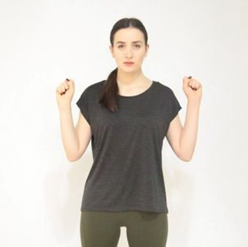 | "Ладошки"  Встать ровно и прямо.  Руки согнуты в локтях, локти вниз. Кисти рук расположить на  уровне плеч ладонями к зрителю. Сделать вдох синхронно со сжатием ладоней в кулак. Делать 12 раз по 8 вдохов.
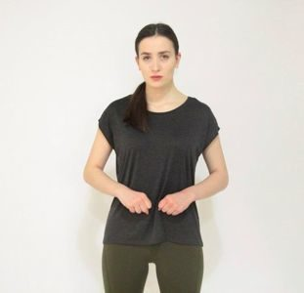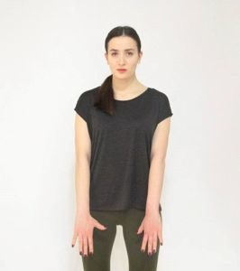 | "Погончики"  Руки резко, практически в толчке, направляются от  пояса вниз. Синхронно следует делать короткий и шумный  вдох. После окончания упражнения руки возвращаются в  исходное положение, занимая расслабленное состояние в  области пояса. Количество движений – 96, разделенных на 12  подходов.
"Насос" (накачивание шины)
Стоять ровно и прямо с опущенной вниз головой. Согнуть
спину в поясничном отделе. Руки опустить вниз, кисти
расслабить. Спина расслаблена. Делается плавный
наклон
вперед, одновременно необходимо сделать короткий
вдох
носом. Количество подходов – 12, по 8 движений
в каждом,
всего должно получиться 96 активных движений.
"Кошка"
«Пружинистое» упражнение на приседание, которое сопровождается поворотом туловища в правую и левую
сторону поочередно. Одновременно необходимо
поддерживать ритм дыхания, синхронизируя его с
движениями корпуса. Количество подходов – 12, по 8
движений в каждом.
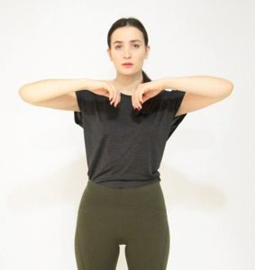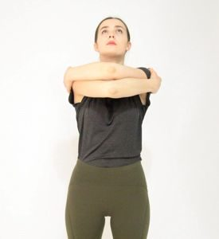 | "Обними плечи"  Исходное положение: руки подняты горизонтально до  уровня  плеч, слегка расслаблены и согнуты в локтях. В момент  вдоха следует резко сомкнуть руки, будто обнимая себя за  плечи. Норма для данного движения составляет все те  же 12 подходов по 8 «обниманий» в каждом.
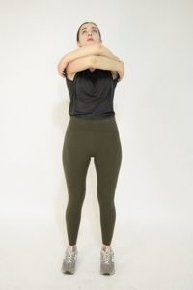 | "Большой маятник"  При наклоне корпуса стараться тянуться кончиками  пальцев к коленям, делая при этом резкий вдох. После выпрямления поясница прогибается, кисти рук идут к  плечам (обнимают плечи). Всего 12 подходов по 8  движений.
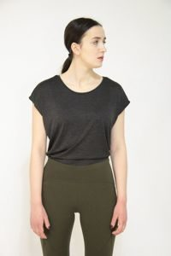 | "Повороты головы"  С исходного положения по стойке «смирно» делаются  повороты головы поочередно в правую и левую стороны. Упражнение сопровождается вдохом. После возвращения  головы в начальное положение выдох уходит незаметно  носом или ртом. Всего 12 подходов по 8 движений.
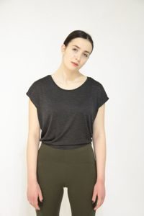 | "Ушки"  Голова поочередно двигается по направлению к плечам,  при этом важно не напрягать мышцы шеи. Упражнение  следует сопровождать короткими вдохами, взгляд  должен  быть направлен строго горизонтально. Рекомендуемая норма – 96 движений, разделенных на 12 подходов.
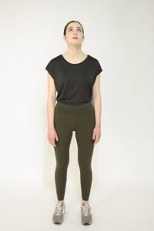 | "Маятник головой"  Упражнение также выполняется со стойки «смирно»,  головой следует совершать подъемы и опускания,  сопровождая их активными вдохами. Важным залогом  успешного выполнения данного упражнения является  правильный ритм дыхания. Количество движений – 96.
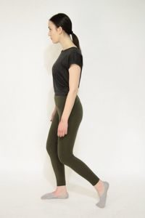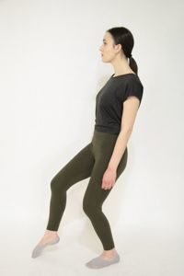 | «Перекаты» с правой ногой впереди  Правая и левая ноги на расстоянии одного шага друг от  друга. Одна впереди, другая сзади. Масса тела  перемещается на стоящую впереди ногу, синхронно  с этим делается едва заметная присядь и в это же  мгновение – вдох. После этого вес корпуса переводится  на  стоящую сзади левую ногу. Слегка на ней приседаем  и резко нюхаем воздух. Вперёд – назад, вдох – вдох.  Количество подходов – 12, по 8 движений в каждом.
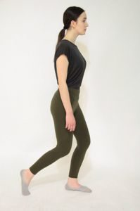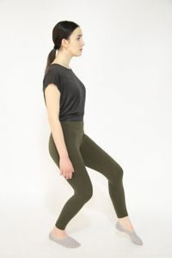 | «Перекаты» с левой ногой впереди  Упражнение выполняется по аналогии с предыдущим,  однако на этот раз ведущую роль играет левая нога.  Данный элемент лечебной гимнастики рекомендуется  выполнять сразу же после «Перекатов с правой ногой»,  количество подходов при этом сохраняется.
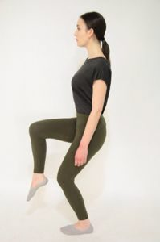 | "Передний шаг"  Левая или правая сгибается одновременно в  тазобедренном и коленном суставе. Вес тела  концентрируется на второй ноге, начинается легкое  и плавное приседание. Как и в предыдущих упражнениях,  ведущая роль отводится технике дыхания, которая  должна совпадать с ритмом движений.
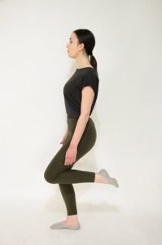 | "Задний шаг"  Корпус выравнивается вертикально, правая или левая  нога максимально сгибается в колене, голень отводится  назад. Сохраняя положение тела, выполняется плавное  приседание, которое должно сопровождаться вдохом.  После каждого подхода положение ног меняют, всего  следует выполнить 12 подходов (по 8 приседаний).

